ESTAMOS LLENOS DE GAZAPOS GZ 41
Los gazapos son una categoría especial de equivocación, son algo más que meras erratas ortográficas o tipográficas, pero tampoco se pueden considerar en su mayoría equivocaciones graves. Ni mentiras. Son despistes simpáticos que ofrecen una segunda lectura absurda y disparatada, por lo general, sin impedir que el lector entienda lo que el periodista estaba intentando explicar.

EJEMPLOS:
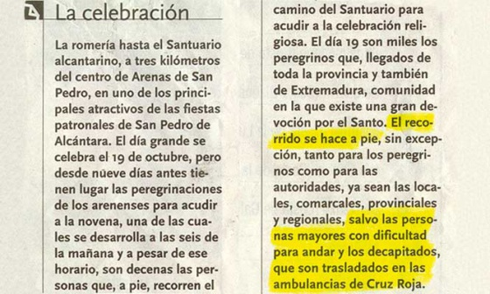

AHORA TÚ OBSERVA Y DESCUBRE CUÁL ES EL GAZAPO DE ESTOS TEXTOS. LUEGO EXPLICA CON TUS PALABRAS QUÉ TRATÓ DE DECIR EL AUTOR.
Van estos muuuy fáciles:
1) …los atletas necesitan todo el respaldo para que puedan fracasar…
2) …el consumo de pollo per capita y por persona es de 38 libras de pollo por persona…
3) …entre los ejecutivos que brillaron por su presencia se encontraban…
4) …Cuenta con una población de 33 mil habitantes, de los cuales 17 mil son mujeres y los otros 16 mil mujeres…
5) …De León presenta lesiones en la masa ósea del cerebro…
6) …un camión descarriló ayer en…
7)….SE espera para mañana cielos despejados, con un mínimo riesgo de preocupación aislada, en cuanto a las temperaturas no subirán de 17 grados….
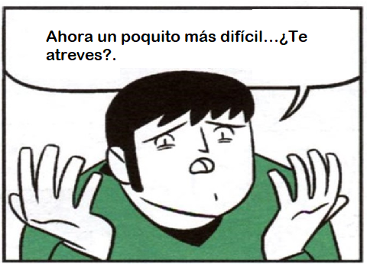 NOTICIA 1:
ABSUELTO MEDICO JUZGADO POR DESGARRAR EL BAZO DE UNA PACIENTE
Valdivia, 23 de mayo. La Policía de Investigaciones detuvo en horas de la madrugada al galeno individualizado como Sergio Torres Alvarado, quien por un descuido desgarró el bazo a una paciente durante una operación de hernia realizada en la Clínica Alemana de dicha ciudad, tras lo cual, debido a la hemorragia sufrida por la mujer durante la operación, fue necesario extirparle el órgano dañado.
El fiscal de turno señaló que la acusación se tipifica como “mala práctica quirúrgica” y pide la indemnización de 16 millones de pesos al cirujano sumado a la petición de un año de cáncer junto a la suspensión de por vida de su Licencia médica para ejercer.
NOTICIA 2:
CELINE DION ANUNCIA SU FELIZ EMBARAZO
Nueva York, 14 de enero.
La cantante canadiense Celine Dion, intérprete entre otras canciones del tema principal de la película “Titanic”, anunció que por fin ha quedado embarazada y no podía resistir las ganas de contárselo a todo el Mundo. Dion, de 32 años, intentó durante años concebir un hijo junto a su marido René Angelil, de 50 años y apenas supo la buena noticia dijo a sus cercanos “no podemos mantener como un secreto algo tan grande”.
Dion alaba en todo momento la actitud de su marido, quien a pesar de haber caído gravemente enfermo en el último año producto de un cáncer, ha continuado intentando concebir un progenitor.

Otro Desafío: ¿Podrás inventar tres gazapos? (si se te dificulta, pregunta a tus papás o investiga en Internet)
1.-…..
2.-….
3.-….

Enviar a correo gustavo_afl@yahoo.com

